高效过滤器导流板对内部流场优化的数值模拟
贾猛 刘刚
东华大学环境科学与工程学院

摘 要：本文用计算流体力学方法对侧出风过滤器内部进行了流场模拟，气流在静压箱内部及出风口处的分布很不均匀，通过在静压箱内增加导流板可以很好的优化流场分布。对加装的不同半径和数量的导流板工况分别进行了模拟分析，得出了最佳导流效果的导流板形式。
关键词：高效过滤器 导流板 数值模拟

Numerical Simulation on Optimized Inside Fluid Field of HEPA by Setting Deflectors
JIA Meng, LIU Gang
School of Environmental Science and Engineering, Donghua University

Abstract: To predict air distribution, Computational Fluid Dynamics (CFD) is used to simulate inside flow field of HEPA with side outlet. It shows that, inside the plenum chamber and around the outlet, air distribution is much far away from uniformity. Air distribution will be optimized a lot by setting up deflectors inside the plenum chamber. Then, various working conditions, such as different radius of deflectors or the number of deflectors, have been simulated to approach the best setting styles of deflectors.
Keywords: HEPA, deflector, numerical simulation

收稿日期：2011-5-13
作者简介：贾猛（1988~），男，硕士研究生；上海市松江区人民北路2999号东华大学环境学院3137室（201620）；E-mail: jiameng565@163.com

0 前言
随着人们生活水平的提高室内空气质量对人体健康的影响已成为社会普遍关注的重要问题之一。现代科学和现代工业，特别是电子、精密机械、冶金、宇航、核能、化工等工业以及医疗、制药、食品等部门的发展，对生产工艺环境也提出了更高的洁净度要求。采用空气洁净技术的目的正是为了满足室内卫生标准、生产工艺对空气质量的要求以及洁净间、无菌室等特殊要求。这些都促进了空气洁净技术及其关键设备空气过滤器的发展^{[1]}。
高效空气过滤器是实现高洁净度空气净化的关键设备，是空气洁净技术的最基本和最必要的手段。其出风的均匀性会直接影响洁净室流场的均匀性，在侧出风的过滤器中，出风口的气流分布很不均匀，这将对洁净空间的流场以及后续设备的稳定、高效工作造成不利影响。在高效过滤器中加装导流板能对此问题起到很好的改善、优化作用。本文对过滤器静压箱中加装导流板后的流场情况进行了数值模拟，以便更详细地了解过滤器加设导流板后的性能、找出适合侧出风过滤器的导流板形式，也为侧出风式过滤器优化设计提供一定的参考依据。

1 物理模型
图1为过滤器模拟的模型，气流经顶部方形入口流入，经滤料过滤后进入静压箱，最后在右侧出风口流出。模型中箱体尺寸为670 mm×365 mm×326 mm，滤料尺寸为562 mm×270 mm×294 mm。此型号入口风量为1700 m³/h，方形入口尺寸666 mm×361mm，出口尺寸355 mm×155 mm。
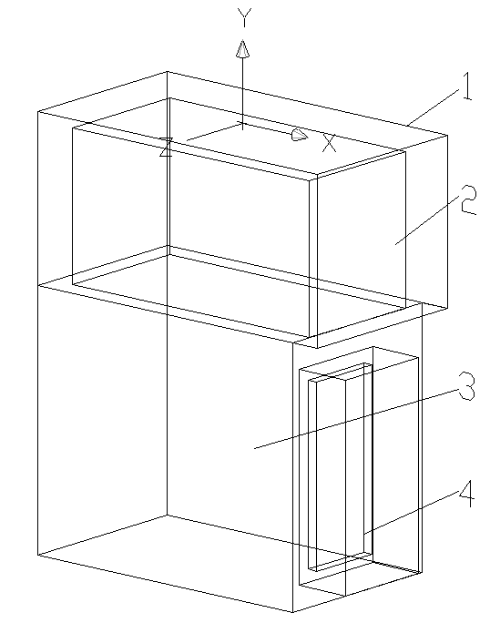
1 入口；2 滤料；3 静压箱；4 出口
图1 过滤器模型

2 网格划分
本文用CFD前处理器Gambit软件对模型进行网格划分和边界条件的定义，可以对模型的复杂结构生成附面层内网格，并且附面层内的贴体网格能很好的与主流区域的网格自动衔接，进而提高网格的质量。
为了使气流数值模拟结果接近实际流动状态，网格节点的数目要求足够大，直到随着网格数目的增加，计算结果不再有显著的变化为止。同时，在满足网格足够细密的基础上，尽量减少网格数量以降低计算量，提高收敛的稳定性^{[2]}。
本文用Gambit软件对物模进行网格的划分，采用直角坐标系，对于物理量变化较激烈的区域，如导流板表面等处进行局部加密网格，使得计算的结果更加准确，过滤器箱体内部网格稍稀，可以减少节点、节省计算时间。对导流板使用Tri网格，尺寸为5mm，对整体使用Het/Hybrid划分，尺寸为10mm。计算网格如图2所示。
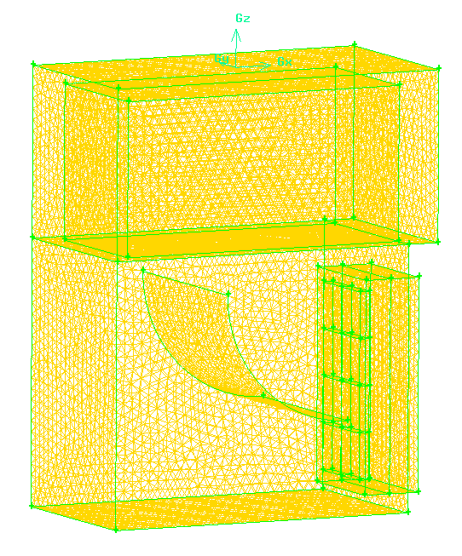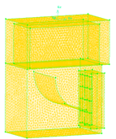
图2 计算网格

3 数学模型和边界条件
过滤器内部流速较高，结构复杂，所以其内部流动为湍流，模拟时采用标准k-ε模型，在近壁区域采用标准壁面函数法^{[3~4]}。在建模时假设：流体作定常流动；整个流动过程为等温过程；流体为不可压缩流体。流体流动要受物理守恒定律的支配，基本的守恒定律包括质量、动量和能量守恒定律。如果流动处于湍流状态，系统还要遵守附加的湍流输运方程。本文所研究的问题为常温下忽略能量传递的稳态流动。所以控制方程^{[5]}为：
质量守恒方程：
$\text{div}(U)=0$ （1）
动量守恒方程：
$\frac{∂μ}{∂t}+\text{div}(μU)=\text{div}(\text{vgrad}μ)−\frac{1}{ρ}\frac{∂p}{∂x}$ （2）
$\frac{∂ν}{∂t}+\text{div}(νU)=\text{div}(\text{vgrad}ν)−\frac{1}{ρ}\frac{∂p}{∂y}$ （3）
$\frac{∂ω}{∂t}+\text{div}(ωU)=\text{div}(\text{vgrad}ω)−\frac{1}{ρ}\frac{∂p}{∂z}$ （4）
式中：$v$为动力粘度；$p$为流体微元体上的压力；μ、ν、ω为速度矢量在三个坐标$x$、y、$z$方向的速度分量；$ρ$为空气密度。
空气密度取为1.2 kg/m³，操作压力（Operating pressure）设为101325Pa；入口采用Velocity-inlet，速度保持恒定；出口采用Pressuer-outlet，压力值取0 Pa，即与外界标准大气压相同。计算过程中用变量的残差变化监视计算的收敛性，设定各方程两次迭代残差界限为1e-3，计算迭代1000次。

4 模拟工况
为分析过滤器内部气流分布状况，在出口表面上划分8个等面积区域，根据出风面的大小，输出各面上平均速度值，利用这些数据进行速度均匀性的分析，列出每组数据的相对误差值和标准方差值，值越小说明气流越均匀。模拟时通过改变导流板的数量、半径等参数，对不同导流板工况下的结果进行对比，进而选择合理的导流板形式。表1为各种模拟工况。
表1 模拟工况
 | 工况1 | 工况2 | 工况3 | 工况4 | 工况5
出口导流叶片数 | 0 | 1 | 2 | 3 | 4
叶片半径（mm） | - | 250 | 120/250 | 120/250/  320 | 100/300/  500/700

5 模拟结果及分析
从表2中可以看出随着导流板个数的增加，出风口相对误差限从±9%降至±3%，标准方差从0.4823降至0.1515，因此导流板对气流的路径有很大的改善。在工况1的数据的单独统计中，也即没有导流板的工况下，出口下半部分相对误差值为正值，上半部分为负值。这是由于存在从滤料中流出的气流在惯性的作用下在静压箱下部分配较多，使下部速度偏高,上部速度并不高。导流板的作用也正是为了避免在侧面风口出现下面风速大上面风速小的现象,尽可能使速度场均匀。
表2 各工况模拟结果
 | 导流板个数 | 相对误差限 | 标准方差
工况1 | 0 | ±9% | 0.4823
工况2 | 1 | ±5% | 0.3209
工况3 | 2 | ±4% | 0.2578
工况4 | 3 | ±3% | 0.1515
工况5 | 4 | ±3% | 0.1530

过滤器出风口的相对误差限值和标准方差值随导流板数目的增加而减小，说明导流板数目的增加有利于出口气流的均匀。但4个导流板时标准方差值略有上升，但相对误差值并没有随着趋势大幅减小，说明并非导流板的数目越多越好，并且导流板数目的增加会增加静压箱内部的阻力损失，加重了风机负荷，还会带来过滤器加工成本的上升。综合分析各种因素，将3块导流板的工况定位最佳工况。
从图5中可以具体地看到最佳工况的导流板分布状况，图6为过滤器中心对称面取截面，得过滤器箱体内部速度矢量分布图。

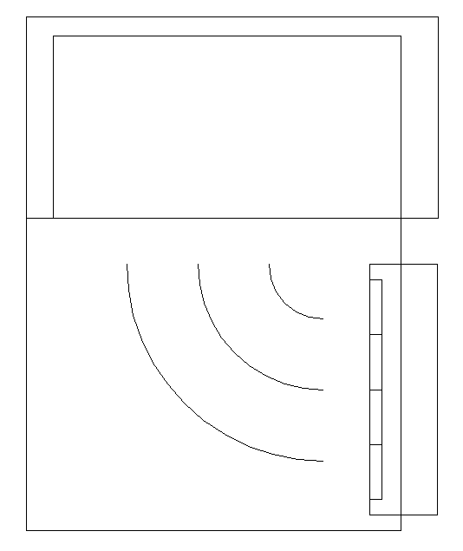
图5 3块导流板的模型
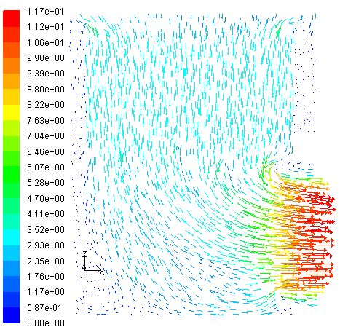
图6 速度分布图

6 结论
侧出风过滤器出口流场是否均匀与气体在静压箱内的分配状况有很大关系，其中导流板对其影响较大。借助Fluent软件对添加导流板前后的流场进行数值模拟，结果表明：导流板对流场有明显的影响，添加导流板后气流的速度场分布更为均匀，滤袋出口流量的不均度幅值大大降低。导流板的数目为3个时，均匀程度为最佳。

参考文献
[1] 周中平, 赵寿堂, 朱立, 等. 室内污染检测与控制[M]. 北京: 化学工业出版社, 2005
[2] 党小庆. 大型电除尘器和袋式除尘器气流分布数值模拟与应用研究[D]. 西安：西安建筑科技大学, 2008
[3] 顾正萌, 郭烈锦, 高晖. 沉流式滤筒除尘器气固两相流动的数值模拟与分析[J]. 化工机械, 2002, 29(4): 197-202
[4] 龙天渝, 苏亚欣, 向文英, 等. 计算流体力学[D]. 重庆: 重庆大学出版社, 2007
[5] Croom M L. Effective selection of filter dust collectors [J]. Chemical Engineering, 1993, 100(7): 86-91

